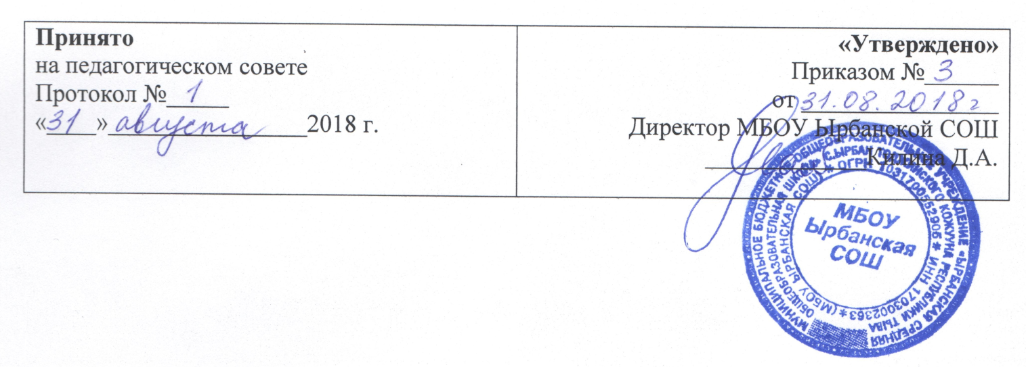
Порядок оформления возникновения, приостановления и
прекращения отношений между образовательным учреждением
и учащимися и (или) родителями
(законными представителями учащихся)

1. Общие положения
1.1 Настоящий Порядок разработан в соответствии с Федеральным законом «Об образовании в Российской Федерации» № 273-ФЗ от 29.12.2012г.
1.2 Настоящий Порядок регламентирует оформление возникновения, приостановления и прекращения отношений между МБОУ Ырбанской СОШи учащимися и (или) родителями (законными представителями) несовершеннолетних учащихся.
1.3 Под отношениями в данном Порядке понимается совокупность общественных отношений по реализации права граждан на образование, целью которых является освоение учащимися содержания образовательных программ.
1.4 Участники образовательных отношений – учащиеся, родители (законные представители) несовершеннолетних учащихся, педагогические работники и их представители, организации, осуществляющие образовательную деятельность.
2. Возникновение образовательных отношений
2.1 Основанием возникновения образовательных отношений является приказ директора образовательного учреждения о приеме лица на обучение в образовательное учреждение или для прохождения промежуточной аттестации и (или) государственной (итоговой) аттестации.
2.2 Возникновение образовательных отношений в связи с приемом лица в образовательное учреждение на обучение по основным общеобразовательным программам начального общего, основного общего и среднего общего образования оформляется в соответствии с законодательством Российской Федерации и Правилами приема в образовательное учреждение, утвержденными приказом директора образовательного учреждения.
2.3 Права и обязанности учащегося, предусмотренные законодательством об образовании и локальными нормативными актами образовательного учреждения, осуществляющего образовательную деятельность, возникают у лица, принятого на обучение с даты, указанной в приказе о приеме лица на обучение.
3. Изменение образовательных отношений
4.1 Образовательные отношения изменяются в случае изменения условий получения учащимся образования или дополнительной образовательной программе, повлекшего за собой изменение взаимных прав и обязанностей учащегося и образовательного учреждения, осуществляющего образовательную деятельность:
- переход с очной формы обучения на семейное образование и наоборот;
- иные случаи, предусмотренные нормативно-правовыми актами.
4.2 Основанием для изменения образовательных отношений является приказ директора образовательного учреждения.
5. Прекращение образовательных отношений
5.1 Образовательные отношения прекращаются в связи с отчислением учащегося изобразовательного учреждения, осуществляющего образовательную деятельность:
- в связи с получением образования (завершением обучения);
- досрочно по основаниям, установленным законодательством об образовании.
5.2 Образовательные отношения могут быть прекращены досрочно в следующих случаях:
- по инициативе учащегося или (родителей (законных представителей) несовершеннолетнего учащегося), в том числе, в случае перевода учащегося для продолжения освоения образовательной программы в другое образовательное учреждение, осуществляющее образовательную деятельность.
- по инициативе образовательного учреждения, осуществляющего образовательную деятельность, в случае применения к учащемуся, достигшему возраста 15 лет, отчисления как меры дисциплинарного взыскания, а также в случае установления нарушения порядка приема в образовательное учреждение, повлекшего по вине учащегося его незаконное зачисление вобразовательное учреждение.
- по обстоятельствам, не зависящим от воли учащегося (родителей (законных представителей) несовершеннолетнего учащегося) и образовательного учреждения, осуществляющего образовательную деятельность, в том числе, в случае ликвидации образовательного учреждения.
5.3 Досрочное прекращение образовательных отношений по инициативе учащегося (родителей (законных представителей) несовершеннолетнего учащегося) не влечет за собой каких-либо дополнительных, в том числе материальных, обязательств перед образовательным учреждением.
5.4 Основанием для прекращения образовательных отношений является приказ об отчислении учащегося изобразовательного учреждения. Права и обязанности учащегося, предусмотренные законодательством об образовании и локальными нормативными актамиобразовательного учреждения, осуществляющего образовательную деятельность, прекращаются с даты его отчисления из образовательного учреждения.
5.5 При досрочном прекращении образовательных отношений образовательным учреждением, осуществляющим образовательную деятельность, в трехдневный срок после издания распорядительного акта об отчислении учащегося, отчисленному лицу выдается справка об обучении в соответствии с ч.12 ст. 60 Федерального закона «Об образовании в Российской Федерации».
5.6 Образовательное учреждение, осуществляющее образовательную деятельность, ее Учредитель в случае досрочного прекращения образовательных отношений по основаниям, не зависящим от воли образовательного учреждения, осуществляющего образовательную деятельность, обязано обеспечить перевод учащихся в другие образовательные учреждения, осуществляющие образовательную деятельность, и исполнить иные обязательства, предусмотренные договором об образовании.
5.7 В случае прекращения деятельности образовательного учреждения , а также в случае аннулирования у нее лицензии на право осуществления образовательной деятельности, лишения ее государственной аккредитации, истечения срока действия свидетельства о государственной аккредитации, Учредитель образовательного учреждения обеспечивает перевод учащихся с согласия учащихся (родителей (законных представителей) несовершеннолетнего учащегося) в другие образовательные учреждения, реализующие соответствующие образовательные программы. Порядок и условия осуществления перевода устанавливаются Федеральным органом исполнительной власти, осуществляющим функции по выработке государственной политики и нормативно-правовому регулированию в сфере образования.

